Типовая схема подключения
одноканальных модулей питания серий МС5_ и МС5_-40С

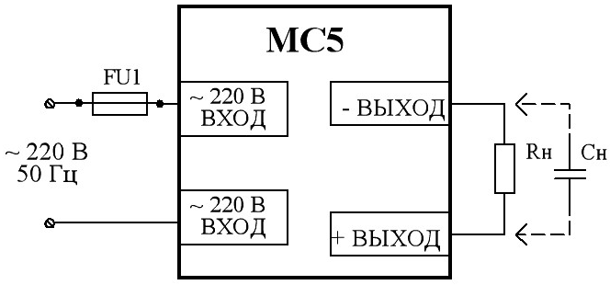

FU1 – предохранитель = 0,5 А;
Rн – нагрузка;
Сн – емкость нагрузки. Максимально допустимая величина указана в таблице 1.

Примечание:
Соответствие модулей ТУ 6589-021-40039437-06 (в части электрических параметров) проверяется на активной нагрузке (резисторы). Гарантируется работоспособность модулей при работе на нагрузку типа «генератор тока» с подключением нагрузки при достижении модулем выходного напряжения не менее 35 % от установившегося (номинального) значения.
Нелинейный характер нагрузки (лампы накаливания, галогенные лампы, источники вторичного электропитания и.т.д.), а также нагрузки с большей, чем установленная ТУ, емкостной составляющей должны оговариваться при заказе модулей.

Таблица 1
Типономинал модуля | Сн, мкФ | Типономинал модуля | Сн, мкФ
1 | 2 | 3 | 4
МС5А, МС5А-40С, МС5-002 | 10000 | МС5Г, МС5Г-40С | 400
МС5Б, МС5Б-40С, МС5-003 | 7000 | МС5Е, МС5Е-40С | 400
МС5Д, МС5Д-40С, МС5-005 | 3500 | МС5Н, МС5Н-40С, МС5-001 | 400
МС5И, МС5И-40С | 3500 | МС5У | 200
МС5В, МС5В-40С, МС5-004 | 800 | МС5Ю | 50
МС5С, МС5С-40С | 800

Примечание – По договору между изготовителем и потребителем возможно изготовление модулей, допускающих работу на большую емкость в нагрузке.

